企业实习工作日志

学生学院： | 重庆大学计算机学院
专业班级： | 计算机科学与技术3班
学生学号： | 20214488
学生姓名： | 刘江涛

四川华迪信息技术有限公司制
工作日志
工作日期 | 2024年6月24日 | 实习地点 | 重庆大学
实习内容 | - 专业能力基础测评  - MyBatis基础技术学习  - 了解实训内容
工作开展情况 | - 学习MyBatis项目的创建  - 了解业务概念，包括ORM与持久化概念  - 简单配置MyBatis，学习使用
工作反思与总结 | - 通过学习，我深入了解了更加前沿的业务  - 比较了JDBC和MyBatis之间的区别  - 了解了相关配置文件的具体构成与使用  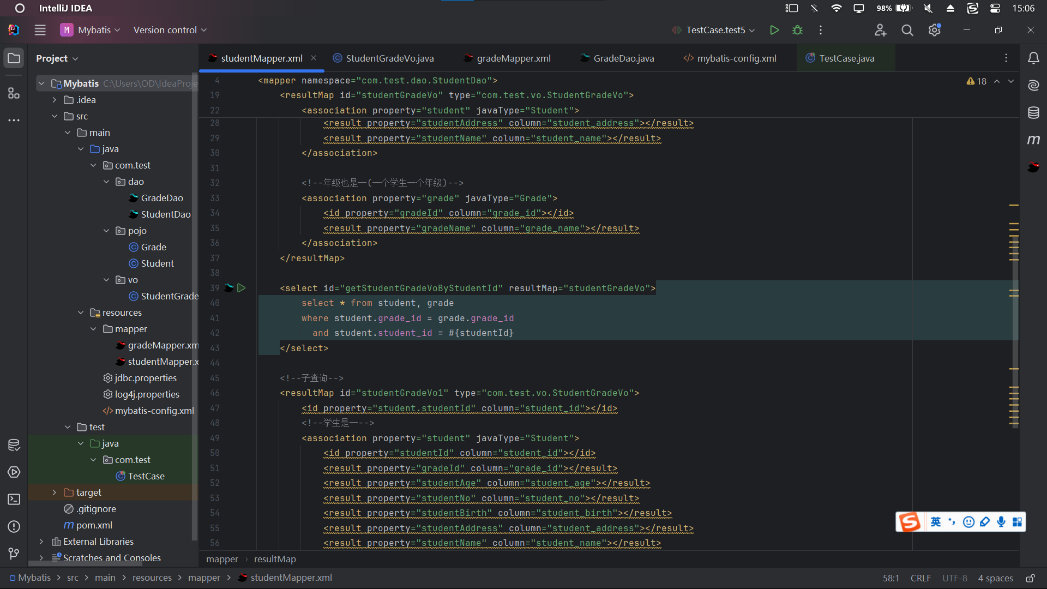
下一步工作计划 | - 继续学习MyBatis高级功能  - 了解更多的使用实例  - 学习MyBatis-Plus
工作日志
工作日期 | 2024年6月25日 | 实习地点 | 重庆大学
实习内容 | - 了解MyBatis的高级映射  - 了解MyBatis的动态sql  - 学习MyBatis-Plus内容
工作开展情况 | - 认识MyBatis-Plus的相关特性  - 学习Wrapper的相关内容  - 认识MyBatis-Plus中的相关注解内容  - 了解MyBatisX插件的快速生成
工作反思与总结 | - 对比MyBatis和MyBatis-Plus的区别  - MyBatis-Plus对于开发来讲更加高效  - 使用MyBatis系列工具可以提升开发效率和访问数据库效率  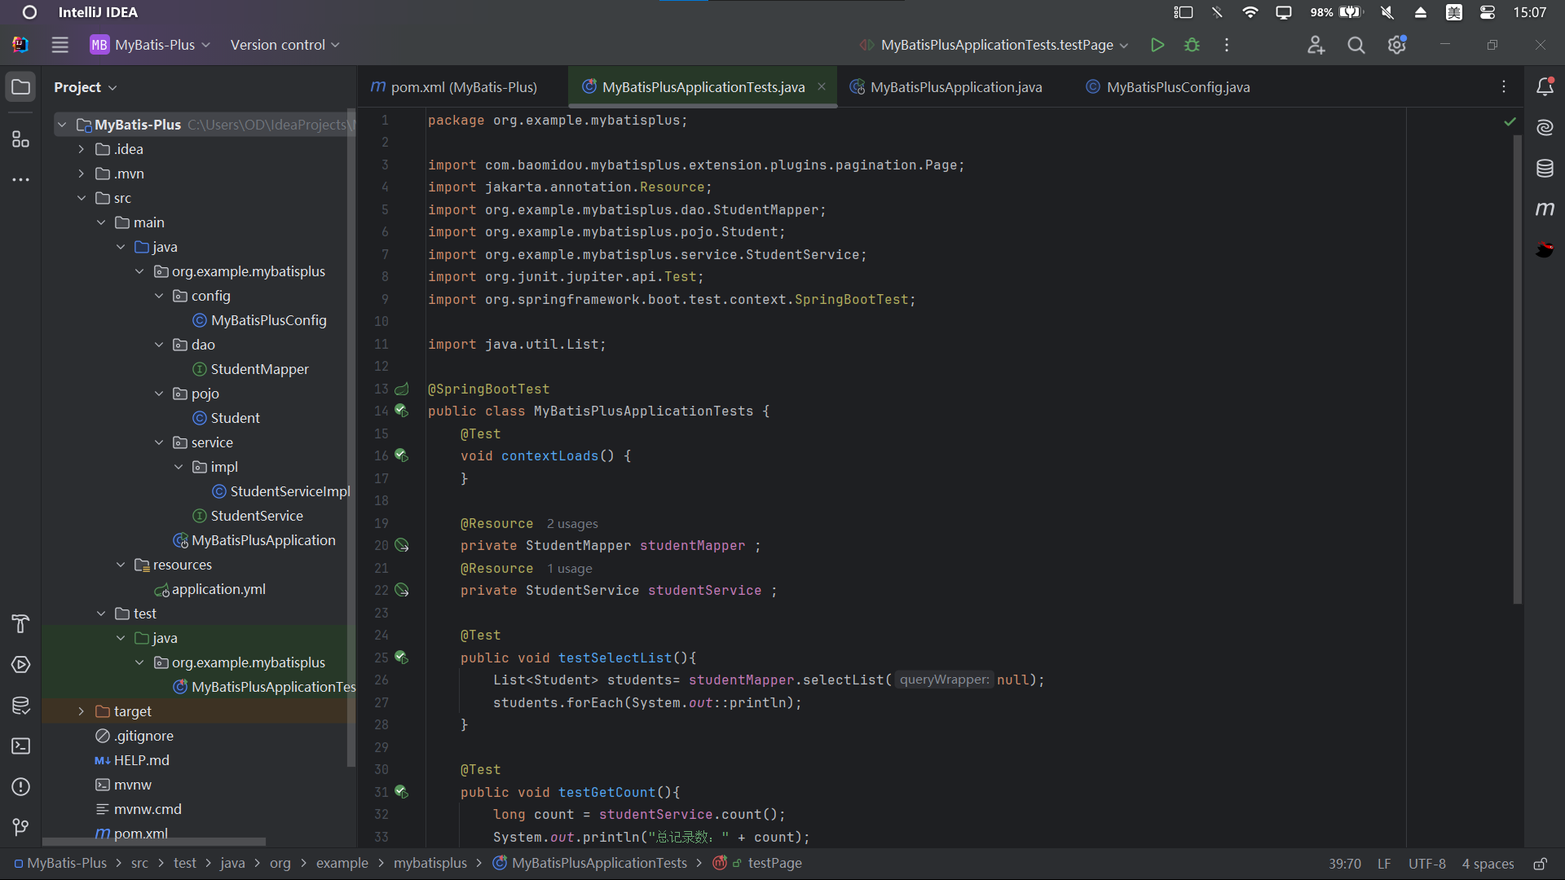
下一步工作计划 | - 完成先前的工作总结  - 继续后续的框架和技术学习
工作日志
工作日期 | 2024年6月26日 | 实习地点 | 重庆大学
实习内容 | - 学习SpringMVC  - 了解SpringMVC的架构何数据查询方式  - 认识SSM框架
工作开展情况 | - 认识MVC架构组织方式  - 建立SpringMVC项目，学习使用  - 通过动手来认识SSM框架
工作反思与总结 | - 学习使用IDEA配置相关项目  - 学会了如何配置Tomcat和Maven  - 在过程中我遇到了众多的问题，通过查找对应的社区修改建议，学习了相应的Debug能力  - 在项目建立过程中，遇到了Tomcat版本与JDK版本不匹配情况  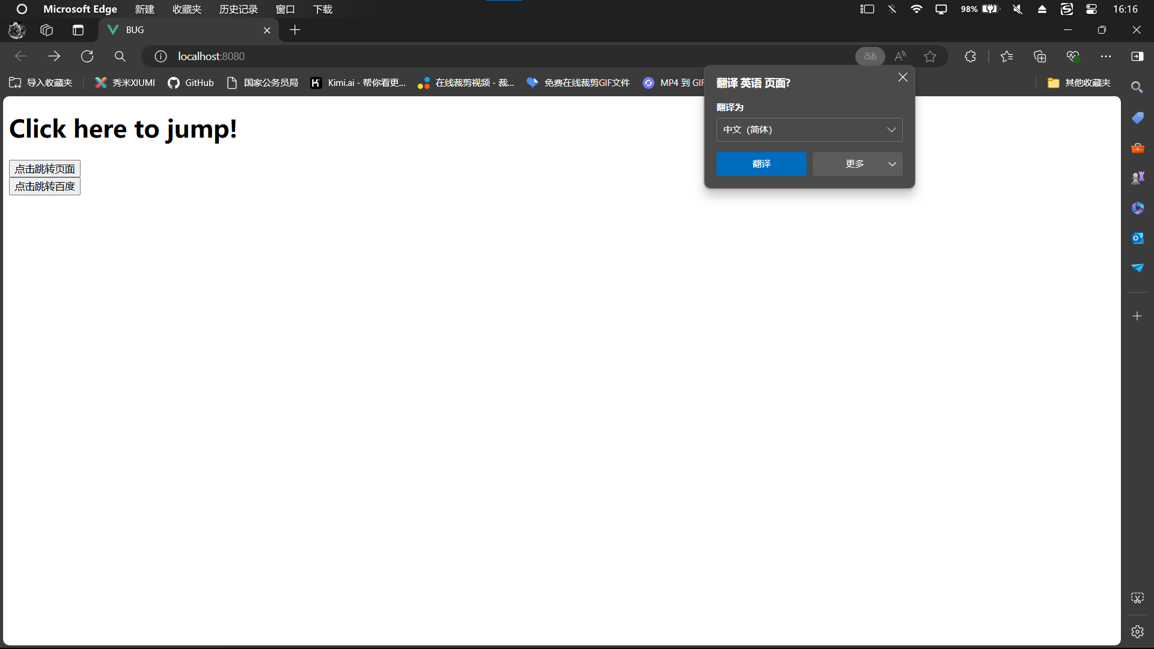
下一步工作计划 | - 学习SpringBoot的相关内容  - 了解SpringBoot的关键特性与代码编写

工作日志
工作日期 | 2024年6月27日 | 实习地点 | 重庆大学
实习内容 | - 学习SpringBoot  - 生成项目并进行配置  - 学习其他特性与工具
工作开展情况 | - 完成SpringBoot项目的搭建  - 完成简单的网页搭建  - 认识SpringBoot与相关内容集成配置
工作反思与总结 | - 通过学习认识了SpringBoot的项目创建过程  - 了解了SpringBoot对于Web网页开发的技术便捷性  - 认识IDEA热部署的相关设置与优势  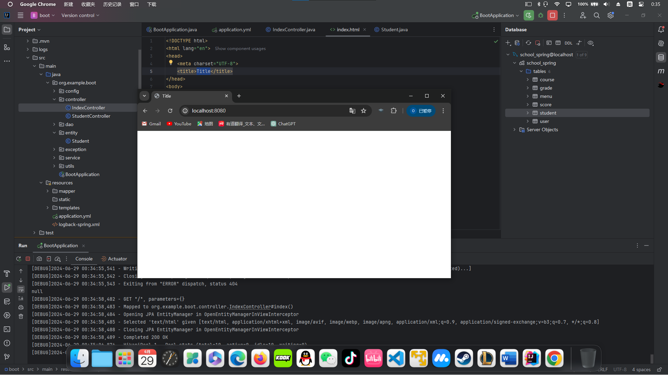
下一步工作计划 | - 学习前段技术栈  - 温习后端设计与项目搭建过程

工作日志
工作日期 | 2024年6月28日 | 实习地点 | 重庆大学
实习内容 | - 认识Vue技术  - 了解ElementUI前端  - 学会搭建Vue和使用ElementUI  - 使用前后端来进行数据查询和访问
工作开展情况 | - 首先认识Vue的内容，进行相关配置  - 下载node.js进行具体ElementUi安装  - 利用脚手架搭建项目并通过跨域访问查询相关数据  - 了解Axios的使用和Vue相关语法
工作反思与总结 | - 了解Vue语法和前段JavaScript的使用  - 搭建Vue和ElementUI的项目  - 学习前后端的数据的交互与访问方式  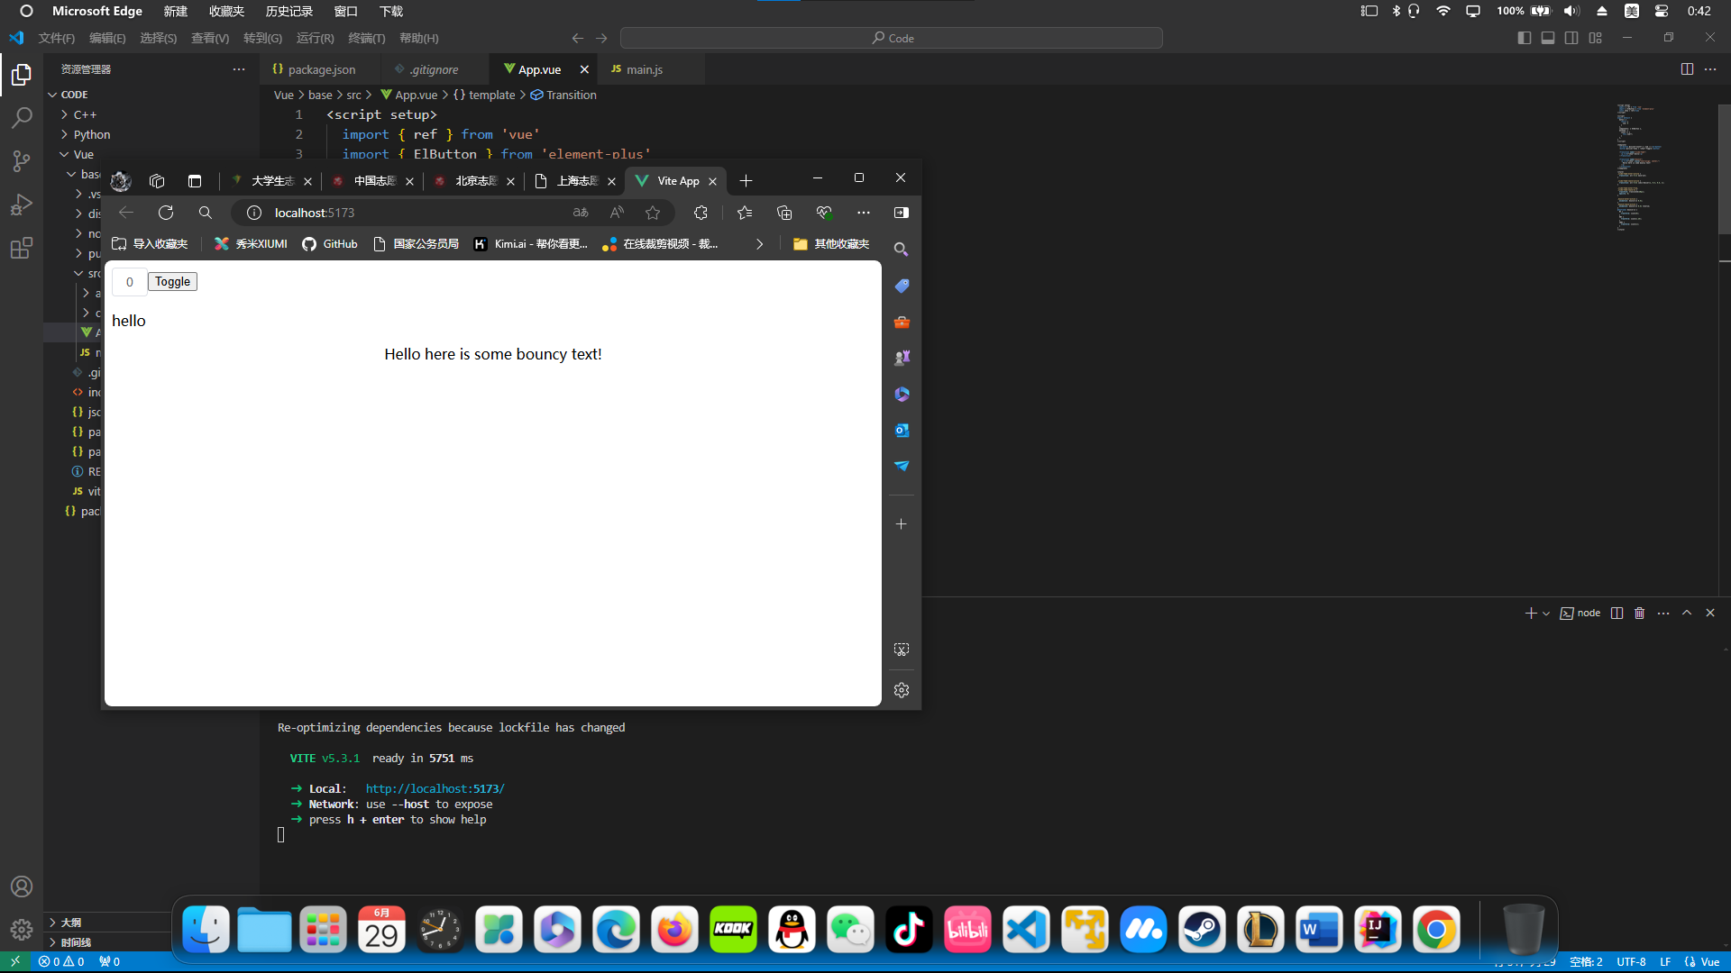
下一步工作计划 | - 初步搭建项目需求，并逐渐迭代完善  - 开始设计项目的数据库和前段展示内容

工作日志
工作日期 | 2024年6月28日 | 实习地点 | 重庆大学
实习内容 | - 学习鸿蒙技术，了解鸿蒙发展  - 完成简单的鸿蒙技术使用  - 了解鸿蒙开发流程
工作开展情况 | - 聆听老师指导，学习鸿蒙技术  - 下载鸿蒙框架，使用鸿蒙进行项目构建  - 自寻搜索，了解更多鸿蒙框架以及发展
工作反思与总结 | - 通过简单的使用配置能够了解鸿蒙技术的优势  - 更多地了软件系统国产化的重要性  - 在构建过程中还存在一些问题，在指南方面我们还需要做出贡献
下一步工作计划 | - 了解项目需求内容  - 进行简单的项目需求分析并组队

工作日志
工作日期 | 2024年6月29日 | 实习地点 | 重庆大学
实习内容 | - 了解项目开发过程模型  - 学习用例模型构建  - 了解项目配置管理和软件项目计划
工作开展情况 | - 了解RUP开发过程  - 了解常见的规范和标准  - 认知软件建模内容
工作反思与总结 | - 在软件开发过程中规范可以提高开发效率  - 在开发过程中要遵循标准，可以提升交流效率  - 软件建模过程依赖于需求分析，需要不断迭代
下一步工作计划 | - 进一步了解软件开发过程中的注意事项  - 了解建模内容和进一步项目设计

工作日志
工作日期 | 2024年6月30日 | 实习地点 | 重庆大学
实习内容 | - 了解数据建模语言  - 细化需求进行数据分析  - 了解软件测试和界面原型
工作开展情况 | - 了解E-R模型和数据库语言  - 认识Java中的Junit等测试内容  - 学习常用界面布局
工作反思与总结 | - 通过数据建模和测试内容的学习，我也认识到这些内容对于软件迭代开发的重要性  - 对于一个项目来说，可视化是最重要的，需要提升美观性  - 在设计数据库时需要斟酌功能如何完成，要结合需求进行审查
下一步工作计划 | - 开始分析项目需求，不断完善  - 确定项目技术栈，将项目初始建模内容完成

工作日志
工作日期 | 2024年7月1日 | 实习地点 | 重庆大学
实习内容 | - 组建团队，确定团队项目  - 安排开发计划，做好详细划分  - 研究项目基础需求与技术可行性
工作开展情况 | - 寻找团队队友  - 确定项目开发内容  - 团队交流确定开发需求
工作反思与总结 | - 实际开发过程中，我们需要和组员进行细致的交流，通过交流可以思想碰撞，不断完善项目开发内容  - 不同的项目之间都有各自的开发难题，需要我们通过技术分析来确定能否完成某些需求  - 在交流过程中会出现歧义和想法不一致，在开发过程中我们需要统一想法，做出一定的让步与妥协
下一步工作计划 | - 进行细致的软件开发设计过程  - 不断迭代完善项目需求

工作日志
工作日期 | 2024年7月2日 | 实习地点 | 重庆大学
实习内容 | - 完成用例模型设计  - 计划软件测试内容
工作开展情况 | - 主要对项目内容进行需求再整合，进行技术栈统一  - 在开发过程中采用测试驱动来进行开发  - 设计手动测试内容和大致计划
工作反思与总结 | - 开发过程中结合测试可以进一步完善需求，寻找项目开发过程中的漏洞和不合规内容  - 用例模型能够很好地表示项目的总体需求和角色内容
下一步工作计划 | - 根据需求进一步设计数据库  - 完成前端页面的基础设计

工作日志
工作日期 | 2024年7月3日 | 实习地点 | 重庆大学
实习内容 | - 建立项目数据库，根据需求进行完善  - 按照用例图设计业务流程，完成软件开发设计内容
工作开展情况 | - 建立项目基础数据库，设计ER模型  - 根据业务内容进行用户操作流程的基础设定  - 前端页面展示基础设计
工作反思与总结 | - 在用户界面方面要简洁，需要结合需求不断完善  - 数据库需要根据需求来进行不断迭代，在开发过程中也可能需要更改部分内容来完善功能  - 业务流程对于代码编写十分重要，需要确定具体的逻辑
下一步工作计划 | - 进一步完善项目设计内容  - 根据需求进一步精化设计

工作日志
工作日期 | 2024年7月5日 | 实习地点 | 重庆大学
实习内容 | - 精化设计内容，完成测试用例设计  - 根据数据库设计生成数据库，进行数据库确定
工作开展情况 | - 完成数据库表的设计  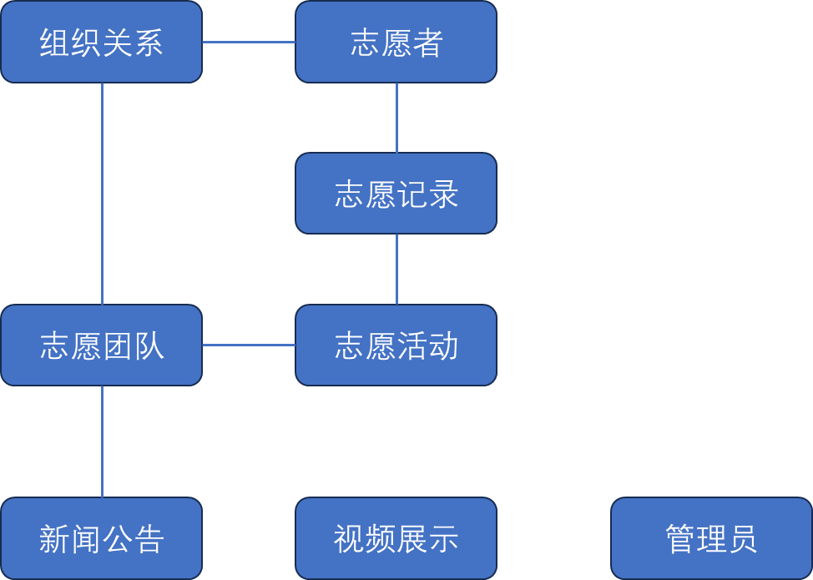  - 使用powerdesigner和navicat生成数据库的模型  - 利用业务流程分析不断完善数据库
工作反思与总结 | - 在数据库设计完成后需要进行功能分析，能否完成业务需求非常重要，需要将需求进一步完善，所以先前的需求分析十分重要  - 数据库设计的具体表和字段需要结合功能进行合理安排，在初始生成后要设计一定的数据进行初始功能测试
下一步工作计划 | - 继续完成设计精化内容  - 开始设计具体编码方案

工作日志
工作日期 | 2024年7月6日 | 实习地点 | 重庆大学
实习内容 | - 按照计划开发项目  - 完成环境配置内容  - 学习Vue的使用以及ElementUI的API调用
工作开展情况 | - 按照设计的模型进行实际开发设计  - 学习技术内容，根据技术来优化需求和具体业务逻辑  - 与组内成员进行交流讨论
工作反思与总结 | - 在实际使用API过程中会遇到众多问题，包括版本不匹配问题以及其他内容，需要在网络平台寻求解决办法  - 在开发过程中，官方文档始终是第一解决方案，其次是网络论坛以及AI辅助  - 开发前段的过程中要时刻与后端进行对接，确保数据传输的正确性
下一步工作计划 | - 继续完成项目前端编码  - 保持团队内部交流与讨论

工作日志
工作日期 | 2024年7月7日 | 实习地点 | 重庆大学
实习内容 | - 项目单元编码  - 按照分工进行页面编写  - 将数据库内容展示到用户界面并确保权限无越界
工作开展情况 | - 完成Echarts的API调用绘制数据图  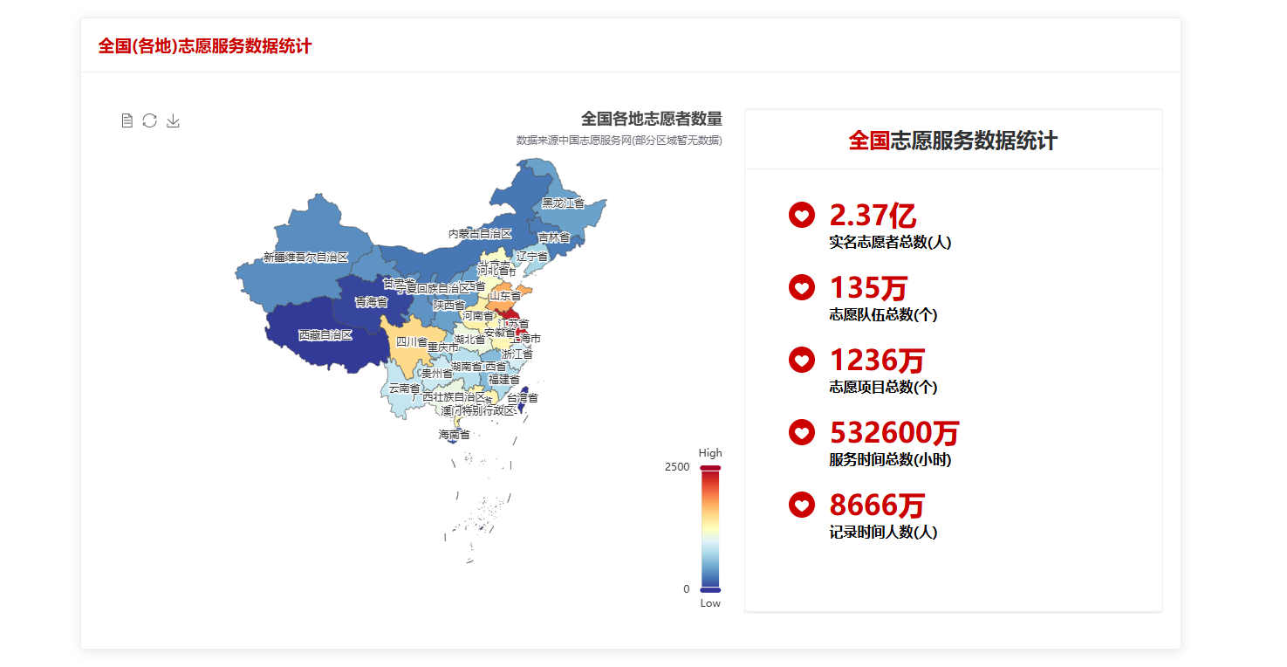  - 设计前端大致框架，分配具体的router  - 修改项目架构中的配置问题，进行代码规范
工作反思与总结 | - 对于一个开发项目，需要设置一定的标准和规范来提升开发过程的整合效率  - 对于一个项目，尽量利用已有内容来完成业务需求，尽最大可能不自己造轮子  - 交流过程中要保持友好，合理的妥协与让步  - 前端界面的统一风格十分重要，组件式开发能够提升重用性并降低布局设计难度
下一步工作计划 | - 在功能完成后进行测试  - 完成前端页面编码，连接后端调整展示数据方式

工作日志
工作日期 | 2024年7月8日 | 实习地点 | 重庆大学
实习内容 | - 完成前端单元编码  - 集成开发的组件内容
工作开展情况 | - 主要完成管理员端的具体内容  - 完善首页的导航菜单和页眉页尾功能  - 调整页面布局，统一风格
工作反思与总结 | - 在登录方面需要组员统一协商，这样在使用本地存储token时可以避免出现错误  - 对于vue-router的使用，利用嵌套路由可以便捷地构建单页面应用  - 在调整页面布局时会存在很多问题，利用浏览器中的调试工具可以快速地查找到具体原因，同时网络搜索可以解决更多复杂的问题  - 在检索具体问题时，需要利用术语来描述具体的bug，这样解决bug的方法更加高效
下一步工作计划 | - 继续完成前端编码内容  - 优化页面展示，让布局更加协调美观

工作日志
工作日期 | 2024年7月9日 | 实习地点 | 重庆大学
实习内容 | - 完成管理员内容的编码  - 与后端衔接接口，将数据做好可视化展示  - 与团队成员积极交流，确保项目进度
工作开展情况 | - 主要解决前端页面设计的简洁明了美观清晰问题  - 控制好网页整体布局，确保缩放不会产生布局异常  - 增加管理员管理内容，完善其页面功能
工作反思与总结 | - 在实现过程中遇到了众多问题，通过调试与检索将所有问题都解决  - 页面布局调试过程中要耐心，通过浏览器的调试工具可以快速定位布局异常  - 在前端布局方面要控制好统一风格，使用卡片可以使得展示内容更加立体，确保内容清晰且不失美观
下一步工作计划 | - 完成管理员信息展示内容  - 帮助队友调整布局

工作日志
工作日期 | 2024年7月10日 | 实习地点 | 重庆大学
实习内容 | - 完成管理员审核模块内容单元编码  - 整合编写完成的页面，进行初步测试  - 反馈运行问题并交流解决
工作开展情况 | - 主要完成新闻审核和项目审核内容，管理员可以对具体内容进行审核  - 完成根管理员和普通管理员的权限设置，设置登录验证确保用户不能越界操作  - 整合成员页面内容，调整布局进行简单测试确保功能正确
工作反思与总结 | - 在完成数据展示的过程中需要结合官方技术文档进行，通过查阅API接口使用内容，可以快速上手  - 前端原型设计对于开发编码来说十分重要，在后续编码阶段也需要适当的调整  - 项目团队在初始设计阶段应协商好代码规范以及设计内容，这样才能确保最终整合后功能正确  - 良好准确的语言表达能力十分重要，是团队开发交流的基础
下一步工作计划 | - 完成代码后续整合  - 调整视频上传和服务器代理问题

工作日志
工作日期 | 2024年7月11日 | 实习地点 | 重庆大学
实习内容 | - 完成视频代理服务器配置  - 将全局search跳转调整完成  - 完成用户志愿时长贡献图内容
工作开展情况 | - 使用nginx来代理视频服务器，将本地文件路径映射到资源请求地址  - 使用router中的query来解决全局跳转内容，确保全局search功能正常  - 与后端协调内容，完成热力图数据展示
工作反思与总结 | - 在开发编码过程中，发现无法请求本地文件，原因是浏览器无法直接访问文件，通过nginx反向代理服务器可以解决这一问题，通过alias别名来映射到本地文件路径，通过请求便可获取资源  - 对于vue的router的使用，通过嵌套路由和具体push方式可以快速地构建单页面应用，相比传统内容具有极大的优势  - 热力图处理数据时出现了监听内容，原因是异步调用的影响，在请求数据和操作数据时出现了冲突，导致内容无法展示，在完成具体业务逻辑时需要确保异步不会影响功能
下一步工作计划 | - 完善整合内容，进行单元测试和集成测试  - 完成最终的成果文档

工作日志
工作日期 | 2024年7月12日 | 实习地点 | 重庆大学
实习内容 | - 按照测试计划进行更具体的测试内容  - 将所有项目整合完成
工作开展情况 | - 通过测试将项目内容出现的问题反馈给具体项目成员  - 进行复杂的逻辑测试，确保系统功能正常  - 完成部分工作记录文档的编写
工作反思与总结 | - 尽管在编码过程中会进行测试驱动，但是在测试过程中还会出现问题  - 在逻辑覆盖测试的过程中需要利用设计好的用例来检测功能效果  - 文档内容主要是工作内容的记录与总结，这部分内容需要详细描述，这样能更好地总结开发成果
下一步工作计划 | - 总结项目开发内容  - 完成项目成果文档

工作日志
工作日期 | 2024年7月13日 | 实习地点 | 重庆大学
实习内容 | - 总结项目工作内容  - 完成项目成果文档  - 汇总工作成果
工作开展情况 | - 根据要求完成固定的项目文档  - 将项目开发过程中的重点问题和例会总结汇总  - 协调组内分工，提升文档编写效率
工作反思与总结 | - 项目成果需要汇总才能展示其开发过程  - 在整个开发过程中，团队交流都十分重要
下一步工作计划 | - 完成答辩内容  - 提交项目成果

工作日志
工作日期 | 2024年7月14日 | 实习地点 | 重庆大学
实习内容 | - 完成答辩内容  - 提交项目成果
工作开展情况 | - 完成最终的答辩与实习成果审核  - 将完成的项目成果及其文档提交
工作反思与总结 | 无
下一步工作计划 | 无

